Тема: В. В. Маяковский. Художественный мир ранней лирики
Пафос революции
Своеобразие любовной лирики Маяковского
Контрольная работа по разделу «Серебряный век русской поэзии»

Цель: показать особое место поэзии «Серебряного века» в истории русской литературы начала XX века;
Задачи: сформировать представление о поэзии "серебряного века”; познакомиться с избранными страницами русской поэзии конца XIX – начала XX веков; знать характерные черты литературных течений поэзии "серебряного века” и отдельных поэтов.
Задание:
-Внимательно познакомьтесь с материалом лекции, делая пометки в
тетради https://youtu.be/Ixk2VGDRTOA :
Русский футуризм — одно из направлений русского авангарда; термин, используемый для обозначения группы российских поэтов, писателей и художников, перенявших положения манифеста Томмазо Филиппо Маринетти.
Основные черты
-бунтарство, анархичность мировоззрения, выражение массовых настроений толпы;
-отрицание культурных традиций, попытка создать искусство, устремлённое в будущее;
-бунт против привычных норм стихотворной речи, экспериментаторство в области ритмики, рифмы, ориентация на произносимый стих, лозунг, плакат;
-поиски раскрепощённого «самовитого» слова, эксперименты по созданию «заумного» языка.
-культ техники индустриальных городов.

Русские футуристы разделились на два направления: кубофутуризм и эгофутуризм.
-Кубофутуризм призывал расширять язык произвольными и производными словами. Основными представителями кубофутуризма были поэты Давид Бурлюк, Владимир Маяковский, Велимир Хлебников.
("Центрифуга").
-Эгофутуризм уделял внимание городским образам, экспериментам в рифмах, эксцентричным и новым словам. Эгофутуристов больше интересовало интенсивное исследование своего "я". Эти поэты использовали менее строгий метод экспериментирования (типографически). Василиск Гнедов, Игорь Северянин, Константин Олимпов.

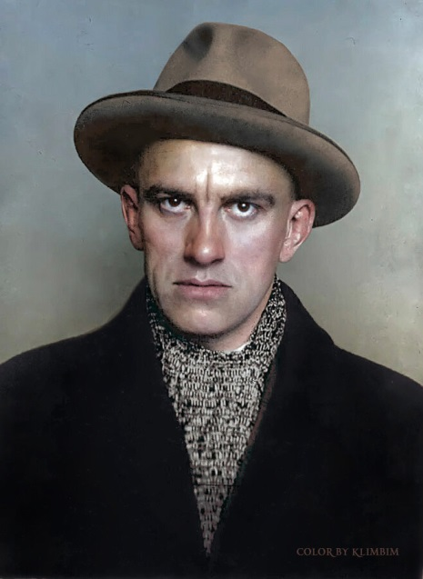
Русский советский поэт. Футурист. Один из крупнейших поэтов XX века. Помимо поэзии, ярко проявил себя как драматург, киносценарист, кинорежиссёр, киноактёр, художник, редактор журналов «ЛЕФ», «Новый ЛЕФ».

- Познакомьтесь с творчеством Владимира Владимировича Маяковского, выделяя особенности их творчества:
- https://youtu.be/yox0n_iCj-M ;
- https://www.culture.ru/materials/175334/i-eto-mayakovskii .

- Познакомиться с текстом произведений Владимира Маяковского можно познакомиться здесь: http://stih.su/majakovskij/

Стихи Маяковского это всегда что-то неожиданное, непредсказуемое и в то же время мощное как удар молотом. Невероятное сочетание слов и ритма бьет пронзительно, и попадает точно в цель.
Маяковский писал о многом, но главной темой, вокруг которого строилось все его творчество, было государство и все, что с ним связанно. Именно поэтому, у него так много стихов о политике, разных странах, городах, войне, революции и людях, которые во всем это принимали участие.

- Своеобразие любовной лирики В.В. Маяковского https://youtu.be/5bKgF8A2s90

-Выразительное чтение ( на ваш выбор, но не менее 20 строк)
Вы можете записать на видео выразительное чтение стиха.

Для закрепления знаний выполните контрольную работу: https://forms.gle/TrDhxVc59PfGV47FA

*Ответы на вопросы жду до 18.00 на электронный адрес V.lala@mail.ru

